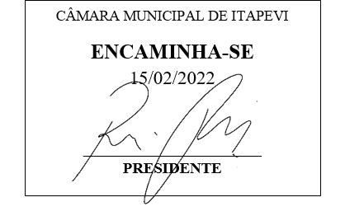
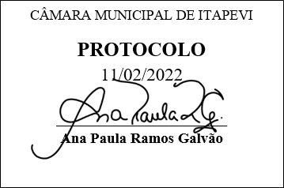
INDICAÇÃO Nº 1016/2022
Súmula: Indico ao Governo Municipal, na pessoa do Prefeito Igor Soares, a possibilidade para que sejam cortadas as enormes árvores que se estendem pela Rua: Guilhermina Coelho – Bairro: Parque Mira-Flores – CEP: 06683-525– Itapevi – S.P.

INDICO à Mesa, após ouvido o Douto Plenário, na forma regimental vigente, seja oficiado ao Prefeito Municipal, Excelentíssimo Senhor Igor Soares, para que solicite ao Órgão Municipal competente, a possibilidade para que sejam cortadas as enormes árvores que se estendem pela Rua: Guilhermina Coelho – Bairro: Parque Mira-Flores – CEP: 06683-525– Itapevi – S.P.

Justificativa
Senhor Presidente: -
Senhoras e Senhores Vereadores: -

Atendendo à solicitação da moradora Maria Aparecida Pereira França, mais conhecida por Cida da Imobiliária, representando os demais moradores, minha equipe esteve em visita na Rua acima mencionada, e pode constatar os problemas enfrentados por anos. Como podemos visualizar nas fotos em anexo, as árvores citadas, apresentam danos externos visíveis em seu tronco, além de volumosas estão com a estrutura altíssima, acima das residências e entrelaçadas nos fios de alta tensão. Todos os dias os moradores se sentem aterrorizados, principalmente quando o tempo está para chuva, pois receiam que as árvores possam vir cair sobre as residências. Dado a minha relevante preocupação, elevo ao executivo essa Indicação, afim de precaver futuros acidentes, pré-anunciados.

Desde já agradeço, e conto com a compreensão de Vossa Senhoria.

Sala das Sessões Benvindo Moreira Nery, 11 de fevereiro de 2022.


Donizetti Dias Carvalho
Vereador “Zetti da Adega”
ANEXO INDICAÇÃO Nº 1016/2022
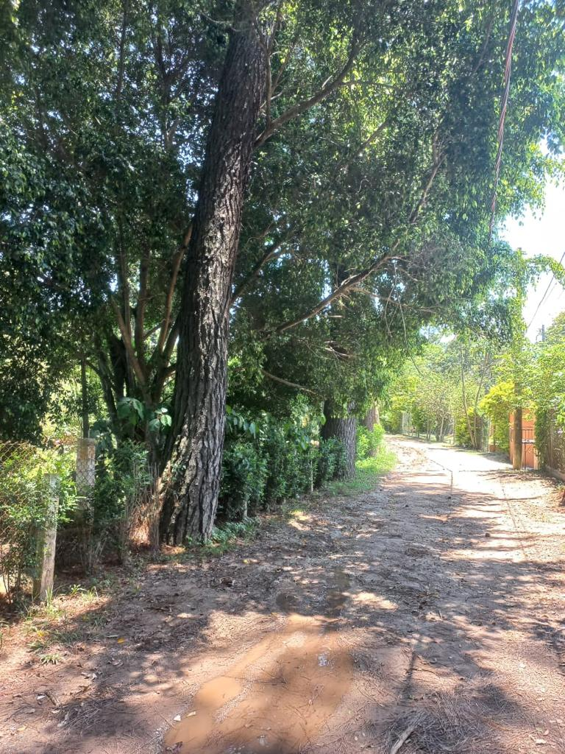
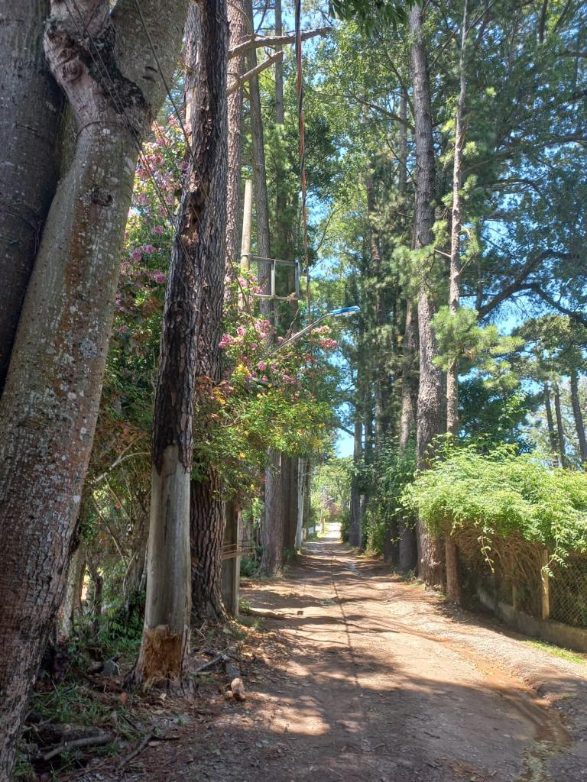

Donizetti Dias Carvalho
Vereador “Zetti da Adega”
ANEXO INDICAÇÃO Nº 1016/2022
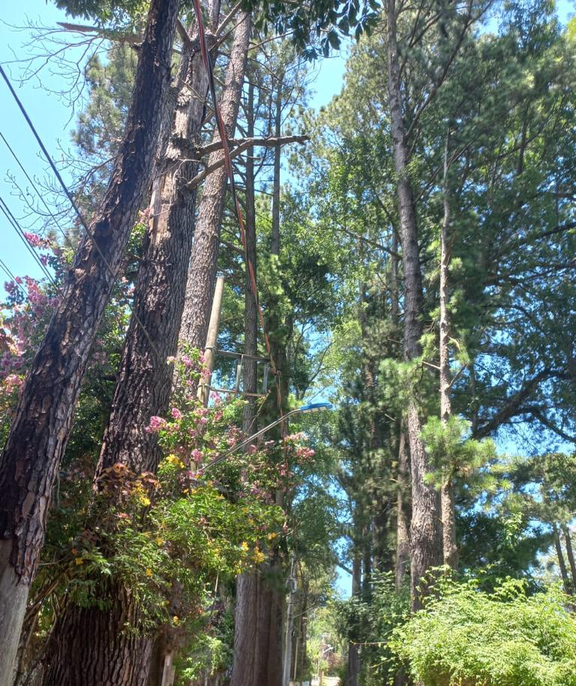

Donizetti Dias Carvalho
Vereador “Zetti da Adega”
ANEXO INDICAÇÃO Nº 1016/2022
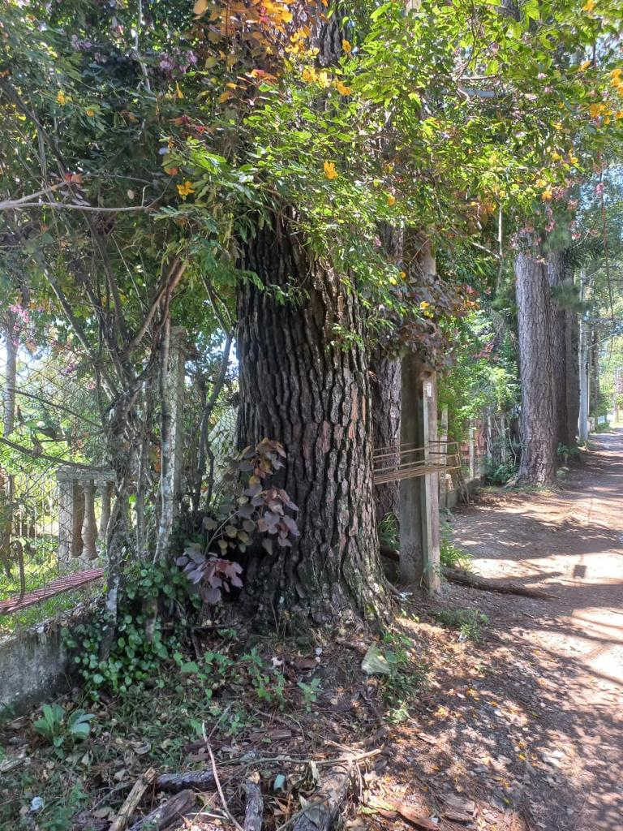
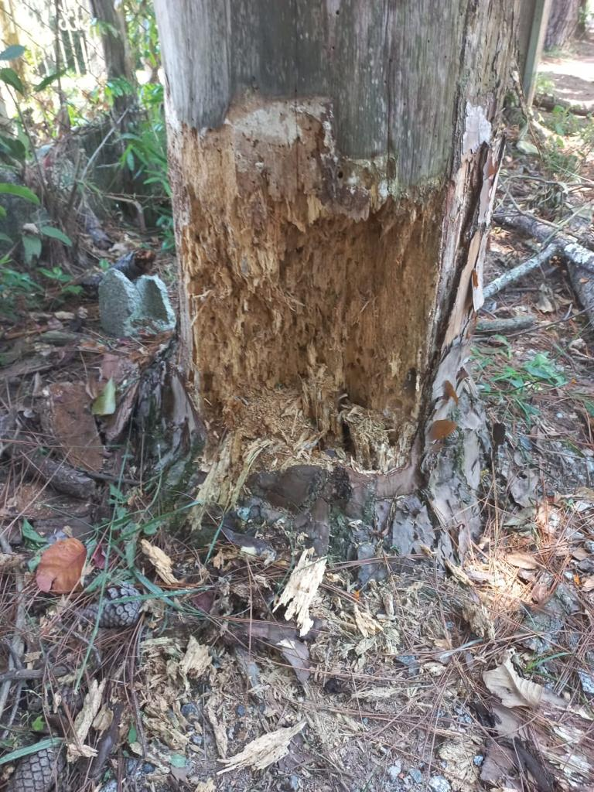

Donizetti Dias Carvalho
Vereador “Zetti da Adega”
ANEXO INDICAÇÃO Nº 1016/2022

Donizetti Dias Carvalho
Vereador “Zetti da Adega”
ANEXO INDICAÇÃO Nº 1016/2022
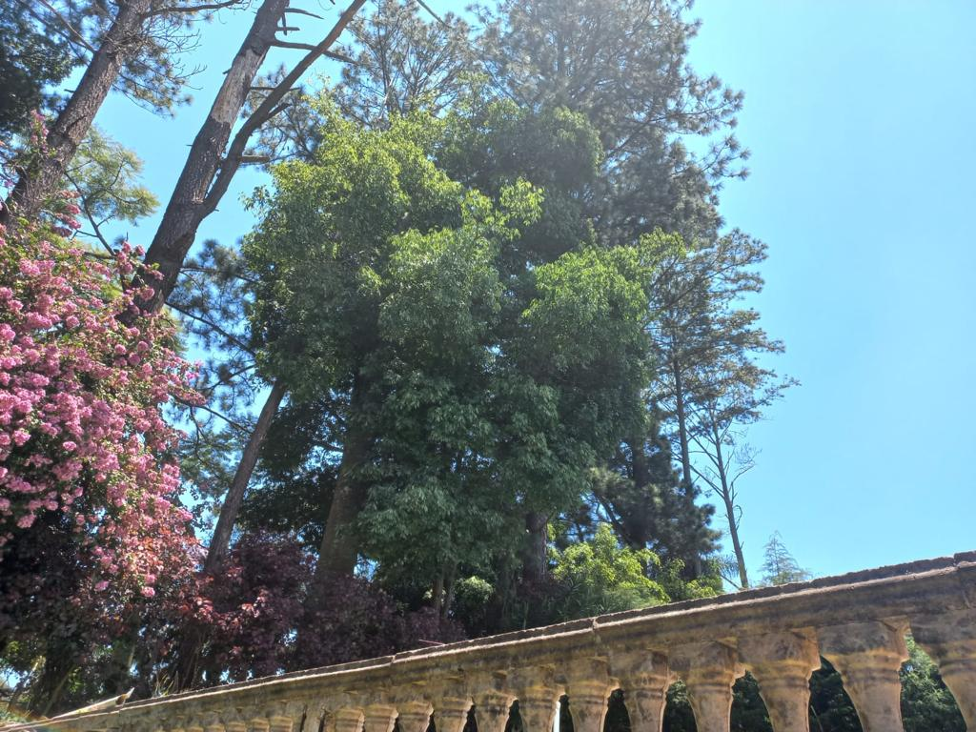
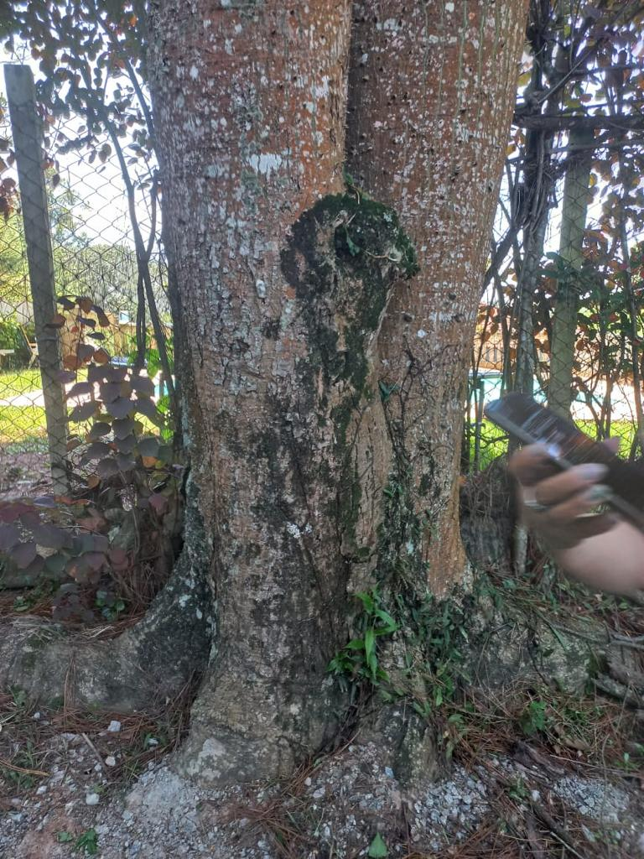

Donizetti Dias Carvalho
Vereador “Zetti da Adega”

